ANNEXE 2 : sommes nous tous égaux devant le diplôme ?

- LES CHANCES D'OBTENTION DE DIPLOMES SONT-ELLES LES MEMES POUR TOUS?

- Une école censée être méritocratique

Document 1: École et mérite
« L‘actualité politique en atteste, le mérite est une valeur en hausse. Pendant la campagne des élections présidentielles de 2007, Nicolas Sarkozy ne déclarait-il pas « Je suis contre l’égalitarisme, l’assistanat, le nivellement ; pour le mérite, la juste récompense des efforts de chacun, et la promotion sociale » ? Sa formule « travailler plus pour gagner plus » résume une idéologie qui met en exergue la responsabilité personnelle de chacun de sa réussite sociale, et donc aussi de ses échecs (…)
Dans nos sociétés démocratiques, les inégalités sociales sont jugées acceptables — voire justes — si et seulement si elles sont censées découler des qualités individuelles (talents, efforts...) et non de caractéristiques héritées (origine sociale, sexe. . .) en d’autres termes, la position sociale est quelque chose qui s’acquiert sur la base de ce qu’on désignera comme le mérite, au terme d’une compétition ouverte à tous — et excluant des moyens moralement condamnables »
Marie Duru-Bellat, Le mérite contre la justice, éditions les presses de Sc Po, 2009, pp9-11

- Qu’appelle-t-on une société « méritocratique » ?
- Expliquez pourquoi l’école est a priori le lieu où chacun est évalué selon son mérite individuel

- Le constat

Document 2: Obtention du baccalauréat et milieu social
Source : Ministère de l’Éducation nationale, L’état de l’école, n°19, octobre 2009.
- Les chances d'obtenir le baccalauréat sont-elles les mêmes pour les enfants de cadres et les enfants d'ouvriers?
- Cet écart a-t-il diminué au cours du 20ème siècle?

Document 3: Des résultats au bac différents en fonction des lycées...
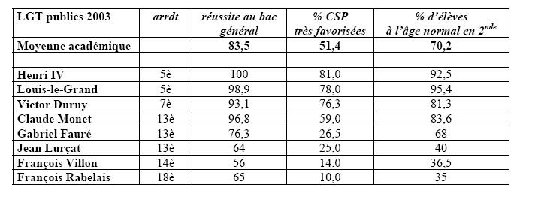
- Ce document confirme-t-il le document précédent?

Document 4: Niveau de diplôme et origine sociale

- La probabilité de faire des études d'un niveau au moins égal à bac + 3 varie-t-elle avec la catégorie sociale du père?
- Montrez à partir de ce document que le niveau de scolarisation augmente au cours du temps pour toutes les catégories sociales

Document 5: Sorties sans qualification et milieu social d’origine
« En France, sont appelés sortants sans qualification des jeunes quittant le système éducatif sans avoir atteint l’année terminale de CAP ou de BEP, ou la classe de seconde générale ou technologique. La part des sortants sans qualification au sein d’une génération est de 6 % en 2005 soit 42 000 jeunes. […]
Parmi les sortants sans qualification, plus de 6 sur 10 ont un parent responsable ouvrier ou inactif. Les difficultés scolaires commencent dès le primaire pour ces enfants. Plus de la moitié ont redoublé au primaire (contre 13 % pour les diplômés du secondaire). En plus des aptitudes personnelles, l’environnement familial et la scolarité élémentaire jouent ainsi un rôle déterminant dans les sorties sans qualification.
L’évaluation des difficultés scolaires à la fin de la scolarité élémentaire confirme ce lien. Parmi l’ensemble des élèves scolarisés en CM2 à la rentrée scolaire 2007-2008, 86,3 % maîtrisent les compétences de base en français et 89,8 % celles en mathématiques. Mais tandis que près de 2 enfants sur 10 dont le père est ouvrier ne maîtrisent pas les compétences de base en français, ce n’est le cas que de seulement 2 % de ceux dont le père est cadre. L’écart est moins important mais tout aussi notable pour les compétences de base en mathématiques : 12,7 % des enfants dont le père est ouvrier ne les maîtrisent pas contre 3,8 % des enfants dont le père est cadre »
Magali Beffy, Delphine Perelmuter, in France, portrait social, édition 2008.
- Montrez que les différences de réussite scolaire trouvent leur origine dès l'école primaire

- COMMENT EXPLIQUER CES DIFFERENCES?

- Des coûts prohibitifs?
Document 6: Des coûts divers
Coût des inscriptions en 2013-2014 pour des établissements publics
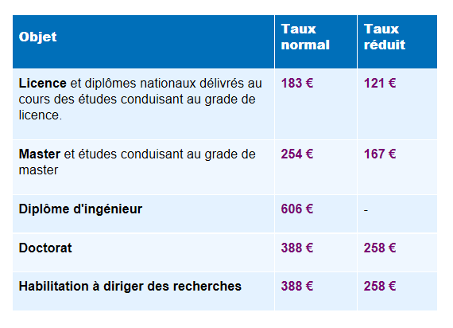

Écoles de commerce
Les écoles de commerce offrent une scolarité en 3, 4 ou 5 ans, permettant d'obtenir un niveau bac +3 + 4 ou 5.
La grande majorité des écoles de commerce sont privées. Les frais de scolarité varient en moyenne entre 4 500 et 7 000 euros par an.
http://www.enseignementsup-recherche.gouv.fr/cid20194/grandes-ecoles.html

Logement étudiant, prix
Trouver un logement étudiant à faible prix n’est pas une mince affaire. Comme chaque année à cette période, plusieurs milliers d’étudiants sont à la recherche d’un logement. Avec seulement 155.000 chambres disponibles en résidences universitaires (CROUS) pour quelques 1.5 millions d’étudiants, la course au logement pas cher est un véritable parcours du combattant. Selon l’académie et la ville dans laquelle l’étudiant choisit son logement, de grandes disparités existent dans le prix des loyers. Selon une étude réalisée, un loyer moyen pour un logement étudiant va varier entre 500 et 900€ par mois à Paris, contre 200 à 250€ par mois à Châlons-sur-Saône (académie de Dijon).
http://www.partenaire-europeen.fr/Actualites-Conseils/actualite-de-l-immobilier/L-actualite-nationale/logement-etudiant-prix-academie-20090827
Le coût de la vie pour les étudiants
Selon l’enquête 2006 "Conditions de vie des étudiants" de l’OVE (Observatoire national de la vie étudiante), les montants moyens mensuels des trois principales ressources des étudiants s’élèvent à 517 € pour la rémunération d’activité, 230 € pour les aides publiques (bourses et allocations logement) et 193 € pour les versements familiaux. Les étudiants consacrent plus de 80 % de leur budget aux dépenses courantes : alimentation (36 %), loyer (25 %), transport (15 %) et vêtements (8 %).
http://www.letudiant.fr/loisirsvie-pratique/logement/budget-etudiant-avec-comben-tu-vis.html
- Pourquoi la poursuite d'études supérieures est-elle financièrement plus difficiles pour les enfants de milieux défavorisés?

- Une école pas si méritocratique?
Document 7
« Liberté, égalité, fraternité», cette devise républicaine inscrite sur le fronton de nos écoles publiques est un idéal très éloigné de la réalité. Chaque enfant dispose en principe des mêmes droits de protection et d'éducation de la part de la collectivité. Mais, très vite, le hasard du lieu et de la famille de naissance va créer la différence entre ceux qui seront accueillis dans un environnement familial propice à l'épanouissement individuel, dans des conditions de vie confortables et dans des écoles de qualité. L'inégalité des chances commence par cette différenciation de l'environnement familial dès le cours préparatoire, laquelle s'avère déterminante pour le parcours de réussite ou d'échec scolaire, personnel et professionnel tout au long de la vie.
L'inégalité des chances liée au contexte familial se renforce fortement au travers des phénomènes de pauvreté, de ségrégation urbaine, d'éclatement des structures familiales et finalement d'échec scolaire. Comme l'a relevé le rapport 2004 du Conseil de l'emploi, des revenus et de la cohésion sociale (CERC), «la moitié des jeunes sortis de l'école à 17 ans sans diplôme vit dans le cinquième des ménages les plus pauvres».
(…) En réalité, les enfants des milieux les plus favorisés accaparent plus que jamais l'accès aux filières les plus prestigieuses de l'éducation. Les handicaps ou les avantages liés aux origines familiales ne s'effacent pas avec l'école, ils se renforcent plutôt.
Dans les années 50, les enfants d'origine moyenne ou supérieure avaient vingt-quatre fois plus de chances d'entrer dans l'une des quatre grandes écoles les plus prestigieuses que les enfants d'origine populaire. Au début des années 90, ce ratio était toujours de vingt-trois ! »
En dépit du contrat républicain, l'ascension sociale par le mérite scolaire reste en panne.
Michel GODET, « A l’école des inégalités », Libération, 11 novembre 2005

Document 8
Ce sont les différences d’ « héritage culturel » qui expliquent les différences de réussite scolaire.
L’héritage culturel comporte plusieurs facettes. Tout d’abord, l’inégale maîtrise d’outils intellectuels : grâce aux interactions dont ils ont bénéficié dans leur famille, les enfants de milieu aisé maîtrisent par exemple un type de langage mieux adapté aux exigences de l’école (…)
Les individus apprennent à anticiper leur avenir conformément à leur expérience du présent, et donc à ne pas désirer ce qui, dans leur groupe social, apparaît comme peu probable (…)
Cette diversité d’héritage culturel, l’école l’ignore et se montre « indifférente aux différences ». Face à un public hétérogène, elle cultive le sous-entendu et l’implicite, accessibles en fait aux seuls héritiers, à tel point qu’on peut parler de « pédagogie de l’absence de pédagogie » (ou de « pédagogie invisible »). Ces sous-entendus portent autant sur des valeurs, comme la valorisation du savoir pour le savoir, considérée comme allant de soi, que sur des aspects plus instrumentaux comme les compétences langagières, ou encore certaines références autres que celles enseignées explicitement en milieu scolaire, dont la maîtrise est de fait requise par l’école, même si seuls les héritiers trouvent dans leur famille les moyens de 1’ acquérir. Les héritiers vont donc voir transformés en avantages scolaires les savoirs et savoir-être qu’ils tirent de leur milieu familial, alors que les élèves issus des milieux éloignés de l’institution scolaire ont tout à apprendre. Mais tout cela est implicite, au nom de l’idéal égalitaire. C’est parce que l’école traite comme « égaux en droits et en devoirs » des individus en fait inégaux que des inégalités sociales aussi fortes s’y expriment »

10) A partir de ces deux documents, relevez différents arguments qui permettent d’expliquer pour l’origine sociale a une influence sur la réussite scolaire

